

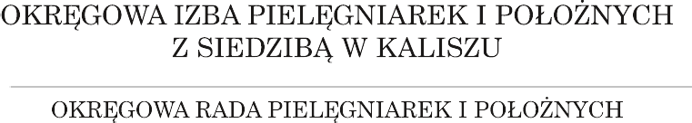
SZANOWNI PAŃSTWO
ZMIENIAMY ZASADY PRZYZNAWANIA GRATYFIKACJI DLA OSÓB PRZECHODZĄCYCH NA EMERYTURĘ

zgodnie z zapisami Regulaminu udzielania pomocy finansowej przez OIPiP siedzibą w Kaliszu, załącznik do Uchwały nr 14/VIII/2026 ORPiP z dnia 10 marca 2026r.

- Członkom samorządu w związku z przejściem na emeryturę, jest przyznawana jednorazowa gratyfikacja emerytalna w wysokości 750,00 zł ustalona przez Okręgową Radę Pielęgniarek i Położnych Kaliszu.
- Wniosek o gratyfikację emerytalną stanowi załącznik nr 1 do niniejszego Regulaminu i należy go złożyć w ciągu 12 miesięcy od otrzymania decyzji organu o przyznaniu prawa do emerytury.
- Otrzymanie gratyfikacji emerytalnej jest dochodem członka okręgowej izby i podlega rozliczeniu przy składaniu rocznego zeznania podatkowego przez obdarowanego.

Regulamin i wniosek znajdziecie Państwo na stronie Okręgowej Izby Pielęgniarek i Położnych w Kaliszu: MENU-DOKUMENTY DO POBRANIA-POMOC FINANSOWA

ZAPRASZAMY DO ŚLEDZENIA INFORMACJI NA STRONIE I LEKTURY BIULETYNU

